Кулер Ecotronic G2-TPM

Кулер для воды Ecotronic G2-TPM. Настольный тип. С компрессорным охлаждением. Серебристый. Панель VFD с широким набором функций управления. Ионовая подсветка краников. Одна из самых продаваемых топовых моделей.
Тип конструкции Настольный
Характеристики нагрева
Тип нагрева Теновый
Объем бака горячей воды 1,2
Мощность нагрева 500 Вт
Производительность горячей воды 5 л/ч (~90 C)
Характеристики охлаждения
Тип охлаждения Компрессорный
Мощность охлаждения 85 Вт
Производительность холодной воды 1,8 л/ч (~>10 C)
Объем бака холодной воды 2,2
Дополнительные характеристики
Наличие дисплея (монитора) Панель VFD с функциями управления
Тип кранов Кнопочный
Габариты (высота/ширина/глубина) 550/365/370 мм
Масса 5,6 кг
Цвет серебристый
Срок гарантии 12мес.
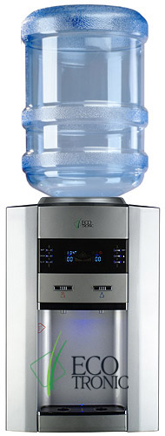
Особенности Ионовая подсветка краников

